Floquet 显式误差界语义切片
零误差与精确等式的双向证明
显式误差界 · 无 HasEquiv 实例 · 不证明 Floquet 增强
2026-11-11 语义切片通过 ≠ 物理证明

目录
以下页码为可见缓存；在 Word/WPS 中更新域可刷新。

一、显式误差界与零误差证明 2
二、原文件与物理命题边界 3
三、工具链与后续 3

一、显式误差界与零误差证明
$|ω_drive − 2Δ/ℏ| = 0 ↔ ω_drive = 2Δ/ℏ$
DriveApprox 在真实 Lean 4.35.0 下编译退出码为 0。driveApprox_zero_exact 从零误差推出精确等式，driveApprox_of_exact 从精确等式推出零误差界；三个定理均只依赖标准三公理，没有 sorryAx。
定理 | 语义 | sorryAx | 公理依赖
driveApprox_unfold | 定义展开 | 无 | propext、Classical.choice、Quot.sound
driveApprox_zero_exact | 零误差推出精确等式 | 无 | propext、Classical.choice、Quot.sound
driveApprox_of_exact | 精确等式推出零误差 | 无 | propext、Classical.choice、Quot.sound
DriveApprox 使用 |ω_drive - 2 * Δ / ℏ| ≤ ε 的显式绝对误差界，不构造 HasEquiv 实例。零误差只是精确等式的特例，不能替代 Floquet 增强命题。
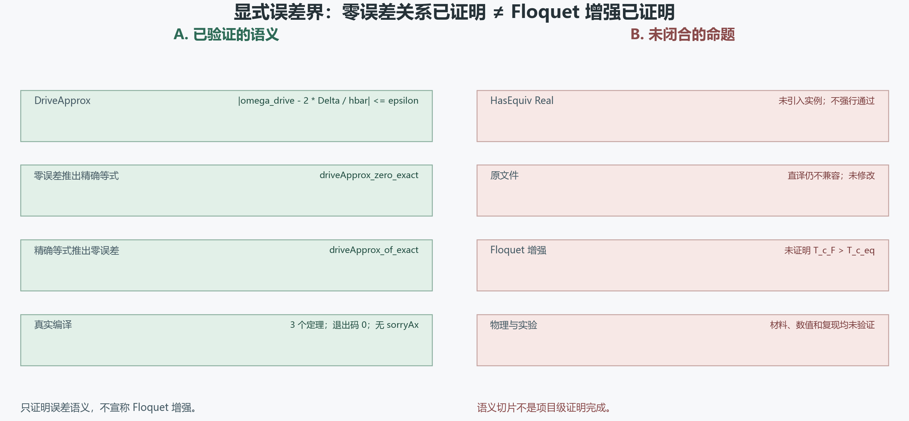
图 1 显式误差界与未闭合命题。左侧为已验证语义，右侧为 Floquet 增强、原文件与物理实验的开放边界。

二、原文件与物理命题边界
原文件未修改，原文件直译仍不兼容，原三条定理的 sorryAx 审计仍不可用。Floquet 增强、物理有效性、材料预测、数值模型和实验验证均未验证。
开放边界 | 状态 | 后续
floquet_enhancement_proven | false | 需要独立的 Floquet 物理推导和证据
physical_validity_verified | false | 需要物理假设、参数与实验验证
original_file_compiled | false | 先清偿原文件语法与模块兼容性
original_theorems_proven | false | 需要真实定义、命题与证明，不得以语义切片替代

三、工具链与后续
Lean、Lake 和 Mathlib 均使用固定版本，D 盘隔离构建副本不修改系统 PATH。官方 elan 资产已先核对大小和 SHA-256 后执行。
工具与边界 | 当前结果 | 说明
Lean | 4.35.0 | 真实误差语义编译与 #print axioms
Mathlib | 56a005855ea17e0b0958f73ec801ae140b0a1679 | 固定提交，不使用浮动分支
构建位置 | D:\migration\lean-proof-slice-build | D 盘隔离副本；系统 PATH 未修改
原文件 | 1971e95d7b375c24778d3adae8a1ab3be4c5abeb1ee8b79a2b1f347b7aa00439 | 复制一致；源文件未修改
后续需要独立的 Floquet 物理推导：明确驱动、配对与温度之间的实际关系，再决定增强命题是否成立。材料预测和实验复现另行推进。
实际命令与原始输出见 floquet-run.log、floquet-compile.log 和 floquet-approximation.json。本切片只完成误差语义清偿，不宣称项目级证明或实验验证完成。

Source: floquet-compile.log; actual Lean compilation and #print axioms output for DriveApprox and zero-error proofs.
Source: room_temp_sc_Formalization.lean and original-compile.log; original hash, source incompatibility and static proof debt.
Source: bootstrap-result.json; verified official elan asset and D: isolated Lean/Lake toolchain.

